老張有火，鬧爆拜登得把口

原创 简思智库 [简思智库](javascript:void(0);)

**简思智库**

微信号 GNSSTT

功能介绍 策者简也，思而后行。

2022-04-27[原文](https://mp.weixin.qq.com/s?__biz=MzUyNzQyMzYwNQ==&mid=2247491460&idx=1&sn=9c19daa6b8be6be953ff380ed66ae037&chksm=fa7e9e9ecd091788e82eca856b1c90c5485819358fd7620e50a95b430120ebd2046dc5473692&scene=27#wechat_redirect&cpage=264) 发表于

收录于合集





**簡思智庫有話説：**

美國從軍事安全、經濟安全角度出發，所以強烈要求台積電到美國設廠生產半導體芯片，但美國内的生產力并不能支持一個大廠的運營。

**這是簡思智庫的第 576 篇原創**

**作者：**簡思智庫，專注於粵港澳大灣區政治經濟，深度研究香港問題。

**美國慣向別人施壓，從來不顧對方利益和感受。**

91歲的半導體大佬張忠謀日前很不客氣，公開斥責美國的承諾得個「講」字，浪費了他的時間，言論令科技界人士為之側目。

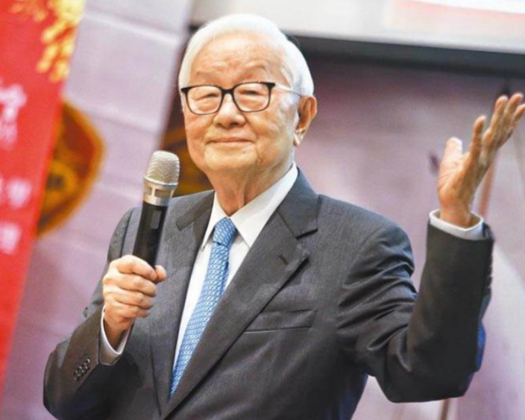

*台積電創辦人張忠謀。*

張忠謀是供應全球芯片製造的台積電創辦人，由於美國近年深受芯片短缺之苦，汽車製造業以及電子生產備受打擊，影響美國經濟復甦，同時亦擔心中國芯片自主研製的野心太大，恐怕有朝一日武統台灣，便是把台積電收歸國有之日，所以美國提出要求台積電到美國設廠生產，以防落入「共軍」手上。

台積電2020年宣佈在美國亞利桑那州興建高端的5nm晶圓廠，計畫2024年投產，不過，當台積電工程師陸續到美國籌備建廠工作時，出現美台企業文化不相容的尷尬事件。

台灣傳媒去年4月廣泛報導，一位美國工程師在業內網站埋怨台灣企業的高工時文化令他吃不消，台積電設夜班以及周末輪班，這也罷，原來台積電內部軟體老舊，**「一天開會時間達3小時沒效率及新人教育耗時卻學不到任何東西，實在浪費大家時間。」**

事隔一年，張忠謀終於忍受不了美國人的傲慢，日前公開反擊，指美國生產芯片是昂貴浪費且徒勞無功的事。

**主要原因不是為爭口氣，而係為錢！**美國過去承諾對台積電的大筆補貼，遲遲沒有下文，台積電就真金白銀的動員「遷廠」，條數點計？

張忠謀日前在美國智庫布魯金斯學會中發言，他說明美國的動機是害怕中國大陸這兩年的科技進步，白宮從軍事安全、經濟安全角度出發，所以強烈要求台積電到美國設廠生產半導體芯片，可是沒有顧及一個現實︰**「美國尋求在本國擴大芯片生產，但美國已沒有製造業人才。是昂貴浪費且徒勞無功之舉。」**

《日經新聞》報導，張忠謀進直言，美國想推進芯片製造不好事！事關「在比較成本上，我們當時太天真，美國製造芯片的成本比台灣貴50%。」

台積電產品在「美國製造」怎可能賺錢呢？他還表示，「當初決定在美國建設新工廠是在美國政府的敦促下這樣做」，更加不厚道的是美國承諾給予台積電的鉅額補貼看來無期實現，原因「在於美國推進芯片生產，美國政府數百億美元的補貼遠低於提振本土芯片製造所需金額」。

事實上，拜登正在遊說美國國會針對芯片設置520億美元的補貼，銀碼已經不高，更難堪的是僧多粥少，美國半導體嫡系公司英特爾講到明，要阻止台積電接受美國的補貼建廠，同時想盡辦法打擊這個千里而來的台灣對手。

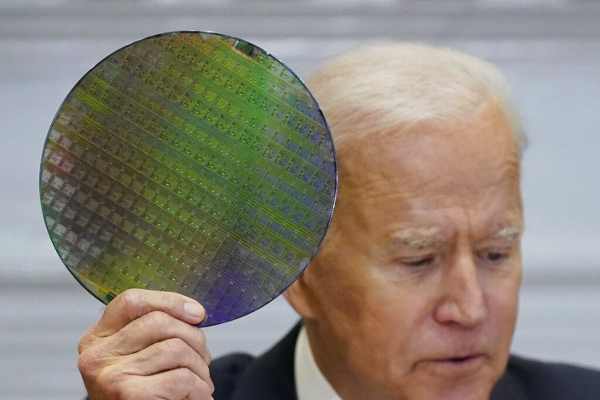

拜登同你講「芯」，其實係壞事。

台積電到美國設廠需要投資超過78億美元，如果拿不到美國政府的補貼，公司就會蒙受不可知的經營風險，就算台積電日後進駐美國本土又如何？

也不外是寄人籬下，競爭對手隨時會製造針對性官司糾纏，或者透過遊說國會向其施壓，試問張忠謀怎可以放心？

不過，別說美國無情，台積電技術是靠美國，過去業成長也是靠美國訂單，「得人恩典千年記，得人花戴萬年香」，睇粵話長片都知道有這個教訓，誰不知台積電用同等投資，過去大陸設廠增產最理想，不過，以你豐富的人生智慧判斷，這可能嗎？

**不念过去**

**END**

**不畏将来**



欢迎您投稿原创文章到简思智库，让您的声音被更多人听到



请长按下方二维码添加简思智库工作微信投稿。（或搜索添加微信ID：**GTT_CN**）









**感谢阅读，请关注我们，或点右下角“赞”和“在看”分享。**



### 精选留言

用户设置不下载评论